# 个人签字/组织签章签错了如何回退

注意：法定代表人章签署完并点击确认签署后，是无法回退的，如需修改请联系亚泰的人员撤回重新推送才能重新签署，回退只适用于，法人章没有签署完的情况

在合同签署过程中，供应商有3个签署节点：个人签字、签署组织公章、签署法定代表人章



#### 第一步：个人签字

个人签字时，如果合同有问题可以点击拒签，拒签后流程会回到亚泰，亚泰可以修改后再给你重新推送签署

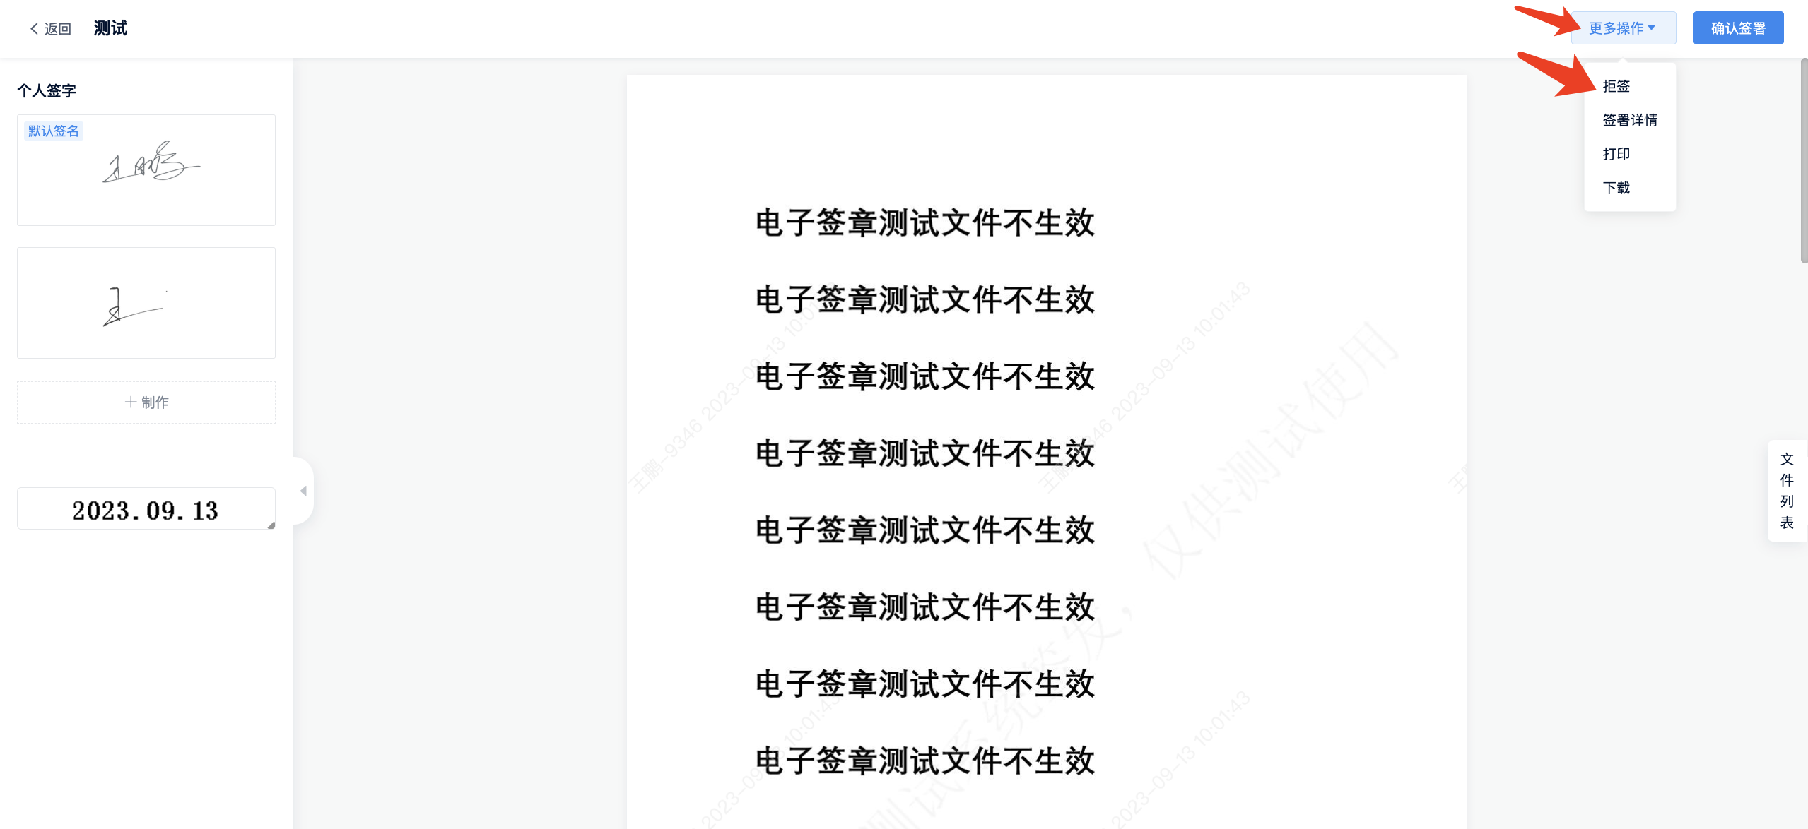

#### 2. 第二步：签署组织公章

进入【签署列表】点击签章

打开签署页面，如果发现上一步的个人签字签署有误，可以点击右上角【更多操作】点击“回退”可以回退给第一步的个人签字重新签署

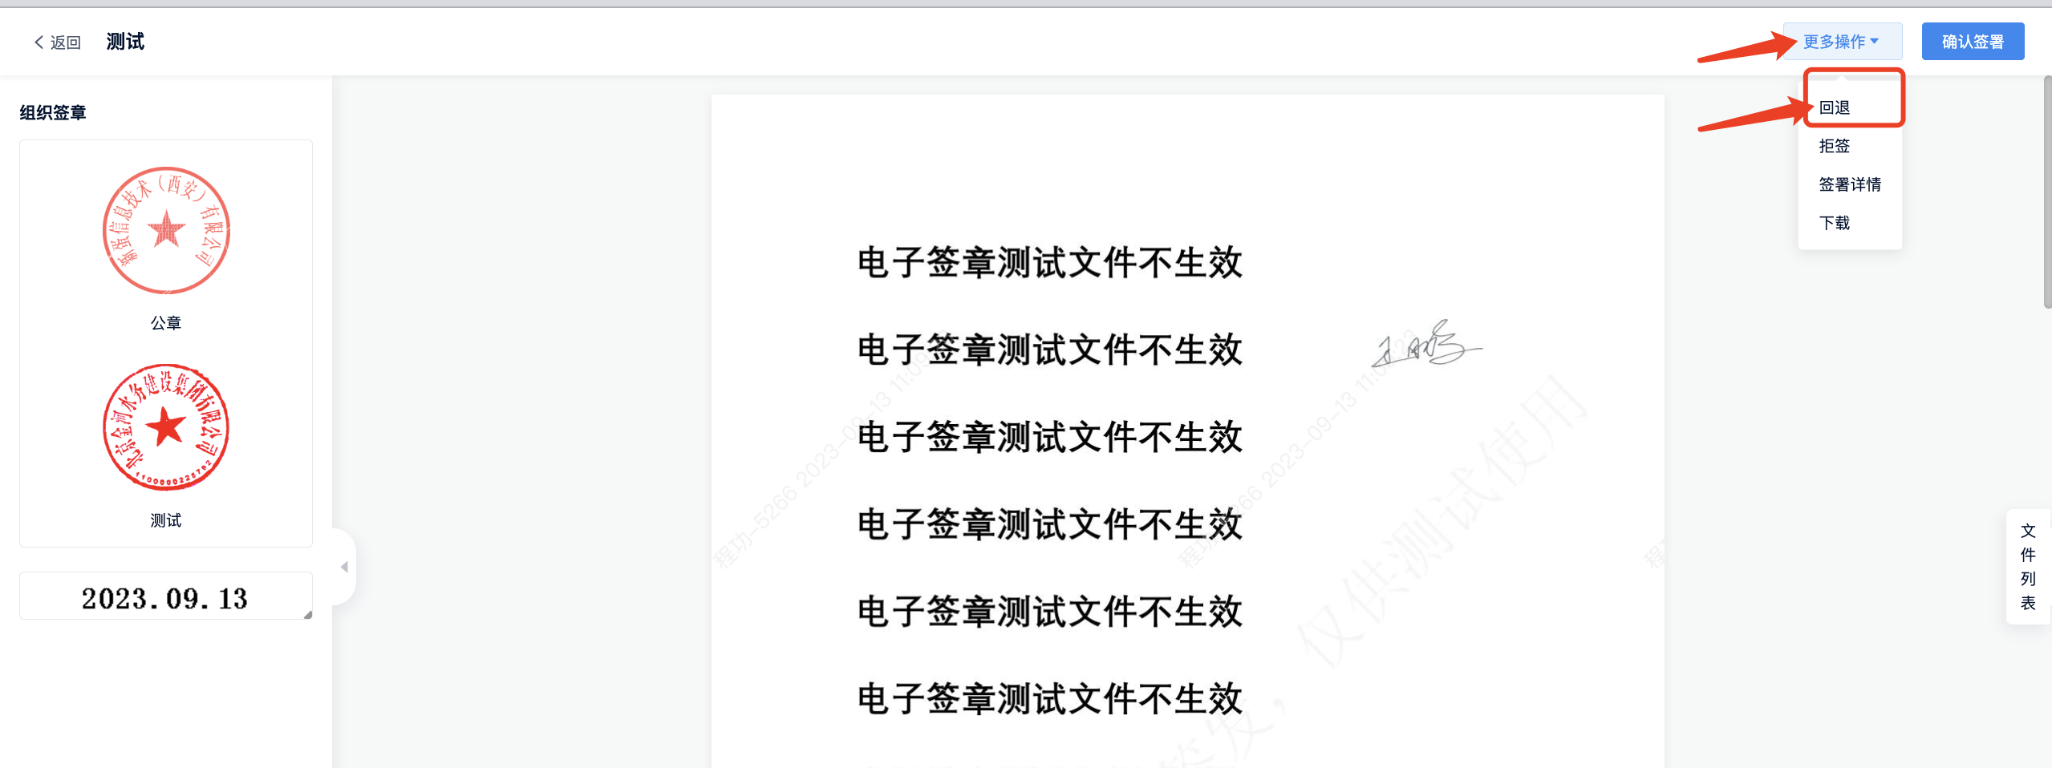

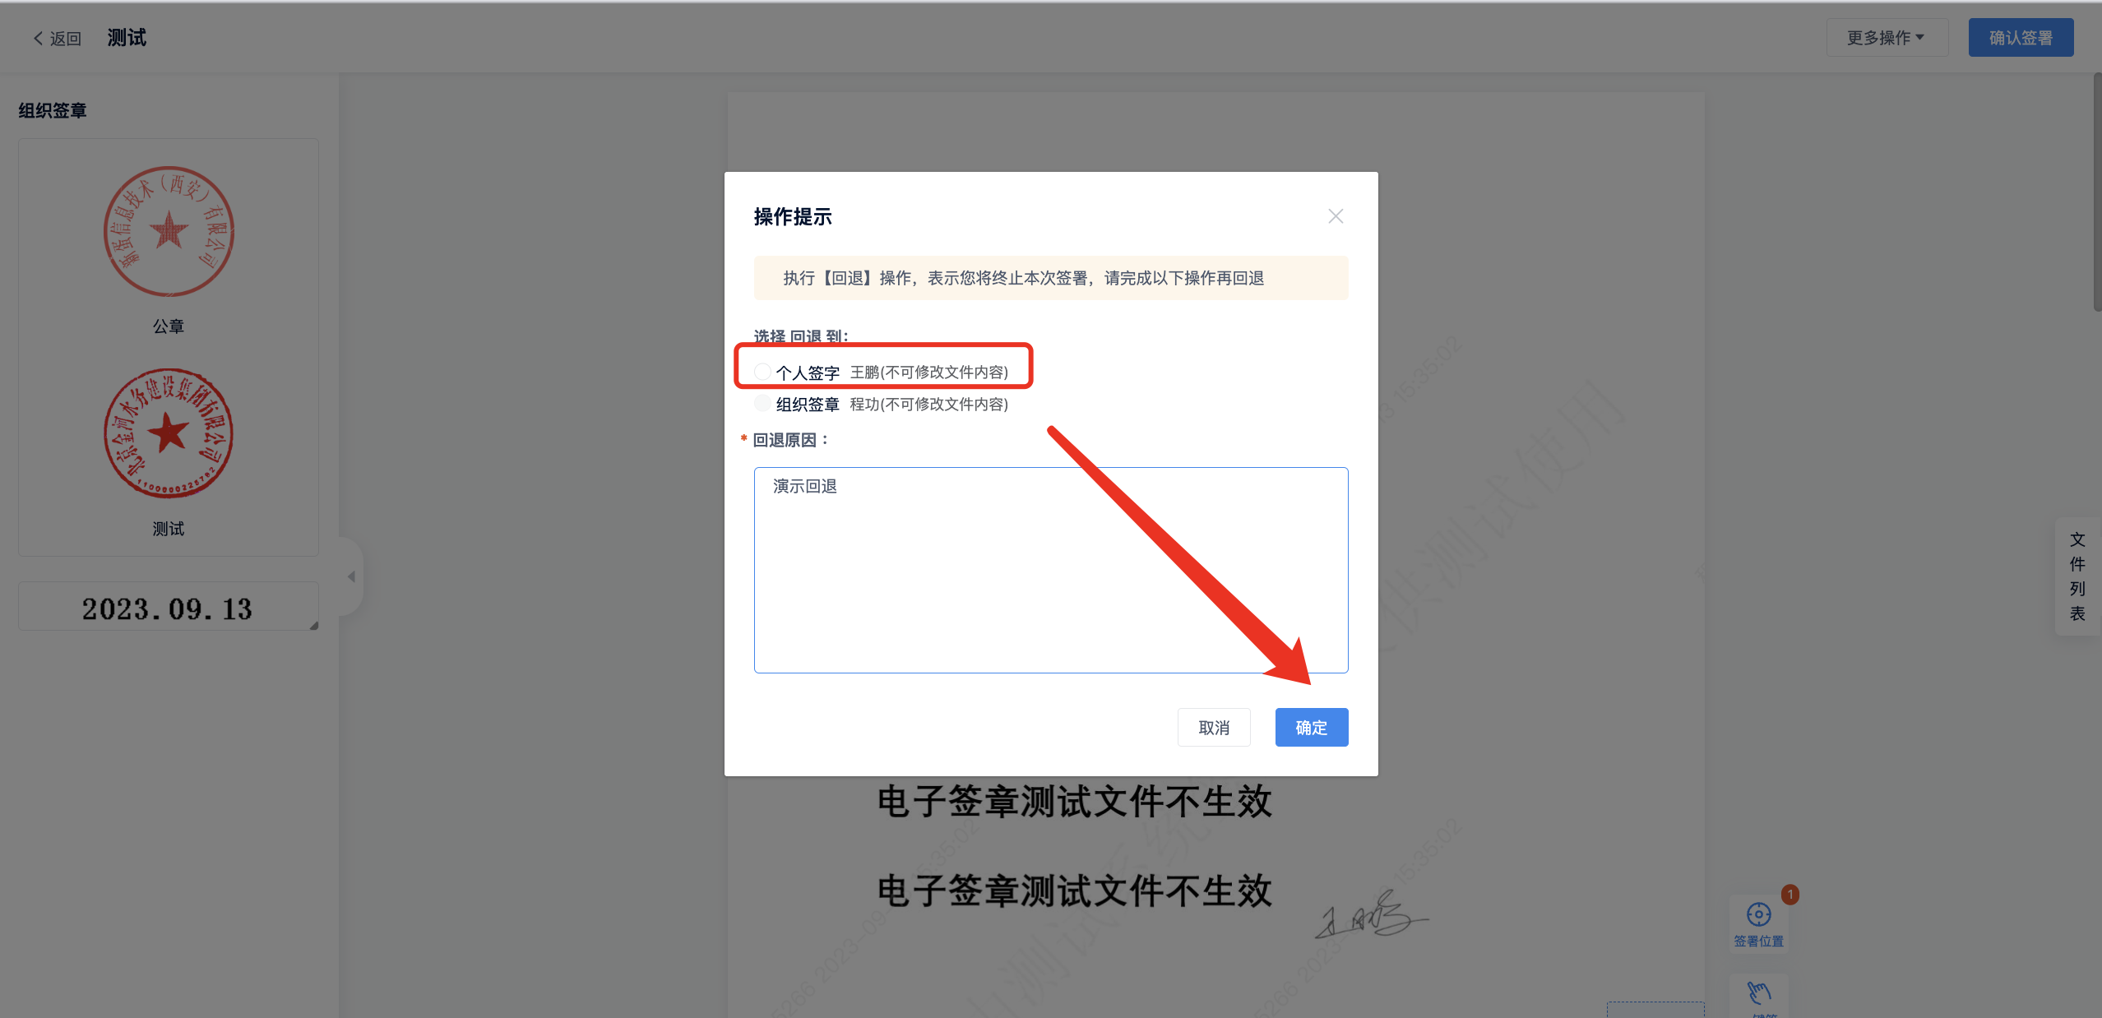

选择回退给个人签字，填写回退理由，点击确定，流程就回到个人签字，需要签字人登录

自己的账号重新签署

个人签章签署签署完成后重新回到签署组织公章的步骤

组织公章签署完成后，到法定代表人章签署环节

#### 3. 第三步：签署法定代表人章

进入【签署列表】点击签章

打开签署页面，如果发现第一步个人签字签署有误，可以点击右上角【更多操作】点击“回退”，选择个人签字，填写回退理由，点击确定，流程就会回到个人签字重新签署，签署完成后流程到第二步签署组织公章继续签署

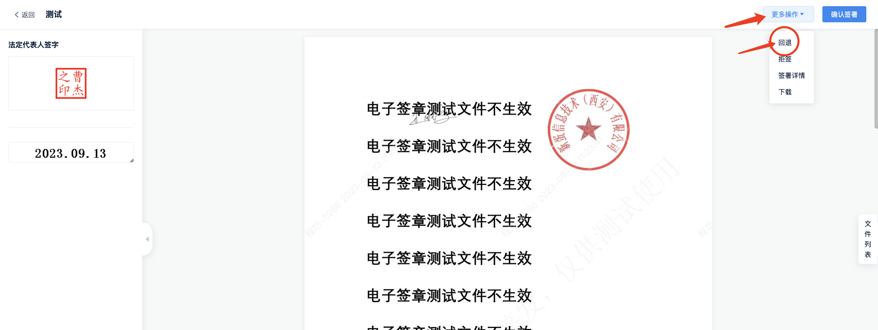

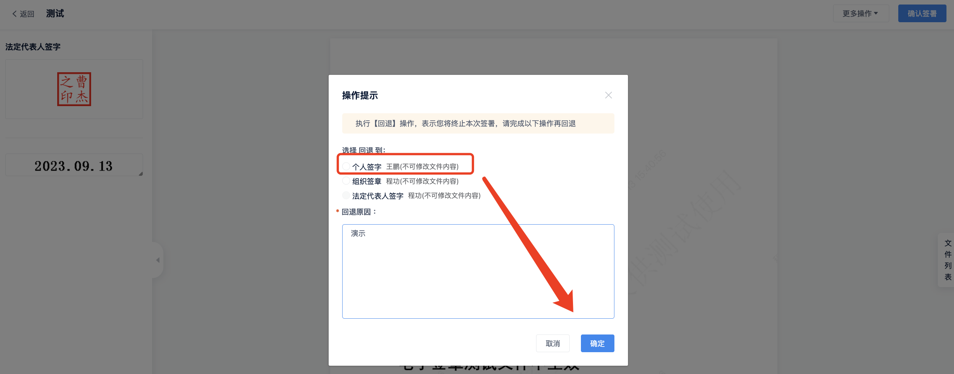

进入【签署列表】点击签章

打开签署页面，如果发现第二步签署组织公章有误，可以点击右上角【更多操作】点击“回退”，选择组织签章，填写回退理由，点击确定，流程就会回到第二步签署组织公章重新签署，签署完成后流程到第三步签署法人章继续签署

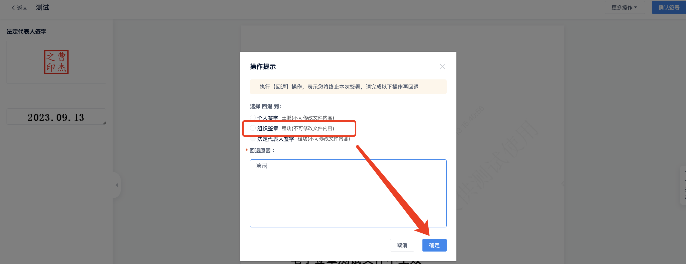

如有其他问题可添加  
QQ ：1620305216

电话：4000166166 按8-按6